Consultas avanzadas MySQL

#1 Obtener listado de los playlist con el nombre de sus canciones

[SELECT](http://localhost/phpmyadmin/url.php?url=https://dev.mysql.com/doc/refman/5.5/en/select.html) P.nombre AS playlist, C.nombre AS cancion FROM playlist P INNER JOIN playlist_canciones PC ON PC.playlist_id=P.id INNER JOIN canciones C ON PC.cancion_id=C.id

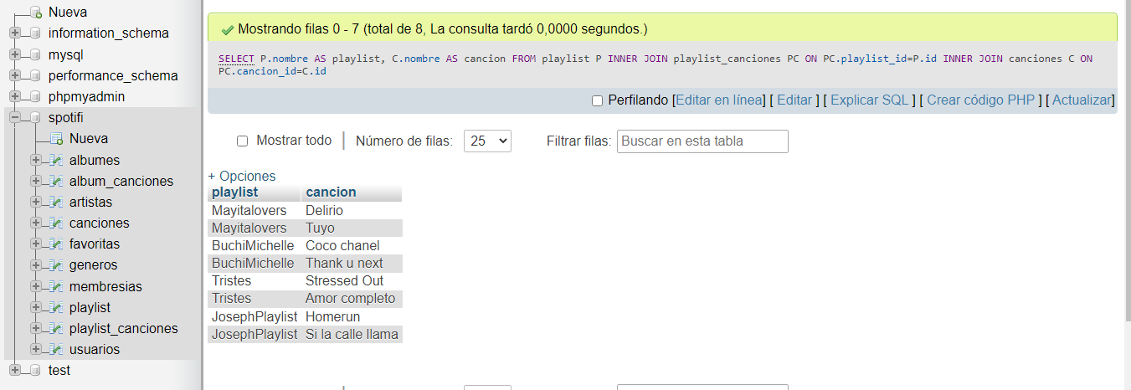

#2 Obtener listado de álbumes y el nombre de sus canciones

[SELECT](http://localhost/phpmyadmin/url.php?url=https://dev.mysql.com/doc/refman/5.5/en/select.html) albumes.nombre, canciones.nombre FROM albumes INNER JOIN canciones ON albumes.artista_id=canciones.artista_id

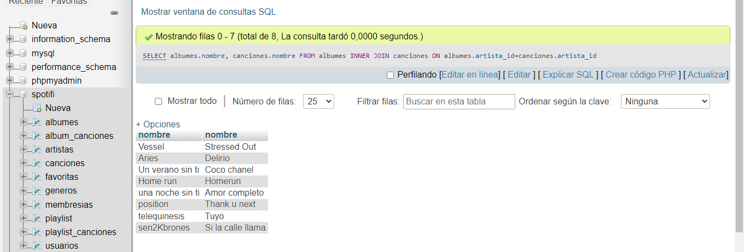

#3 Obtener el listado de los usuarios y el nombre de sus canciones favoritas

#4 Obtener el listado de playlist y el total de canciones que tiene

#5 Obtener el total de canciones por genero

#6 Obtener el listado de playlist, el usuario que los creo de los usuarios que tienen membresía individual

#7 Listar álbumes con sus canciones y el género que pertenecen

#8 Obtener playlist que tiene más canciones que todos

#9 Obtener artistas que tengan más canciones y el total de canciones

#10 Listar el usuario con más canciones favoritas y el total de canciones